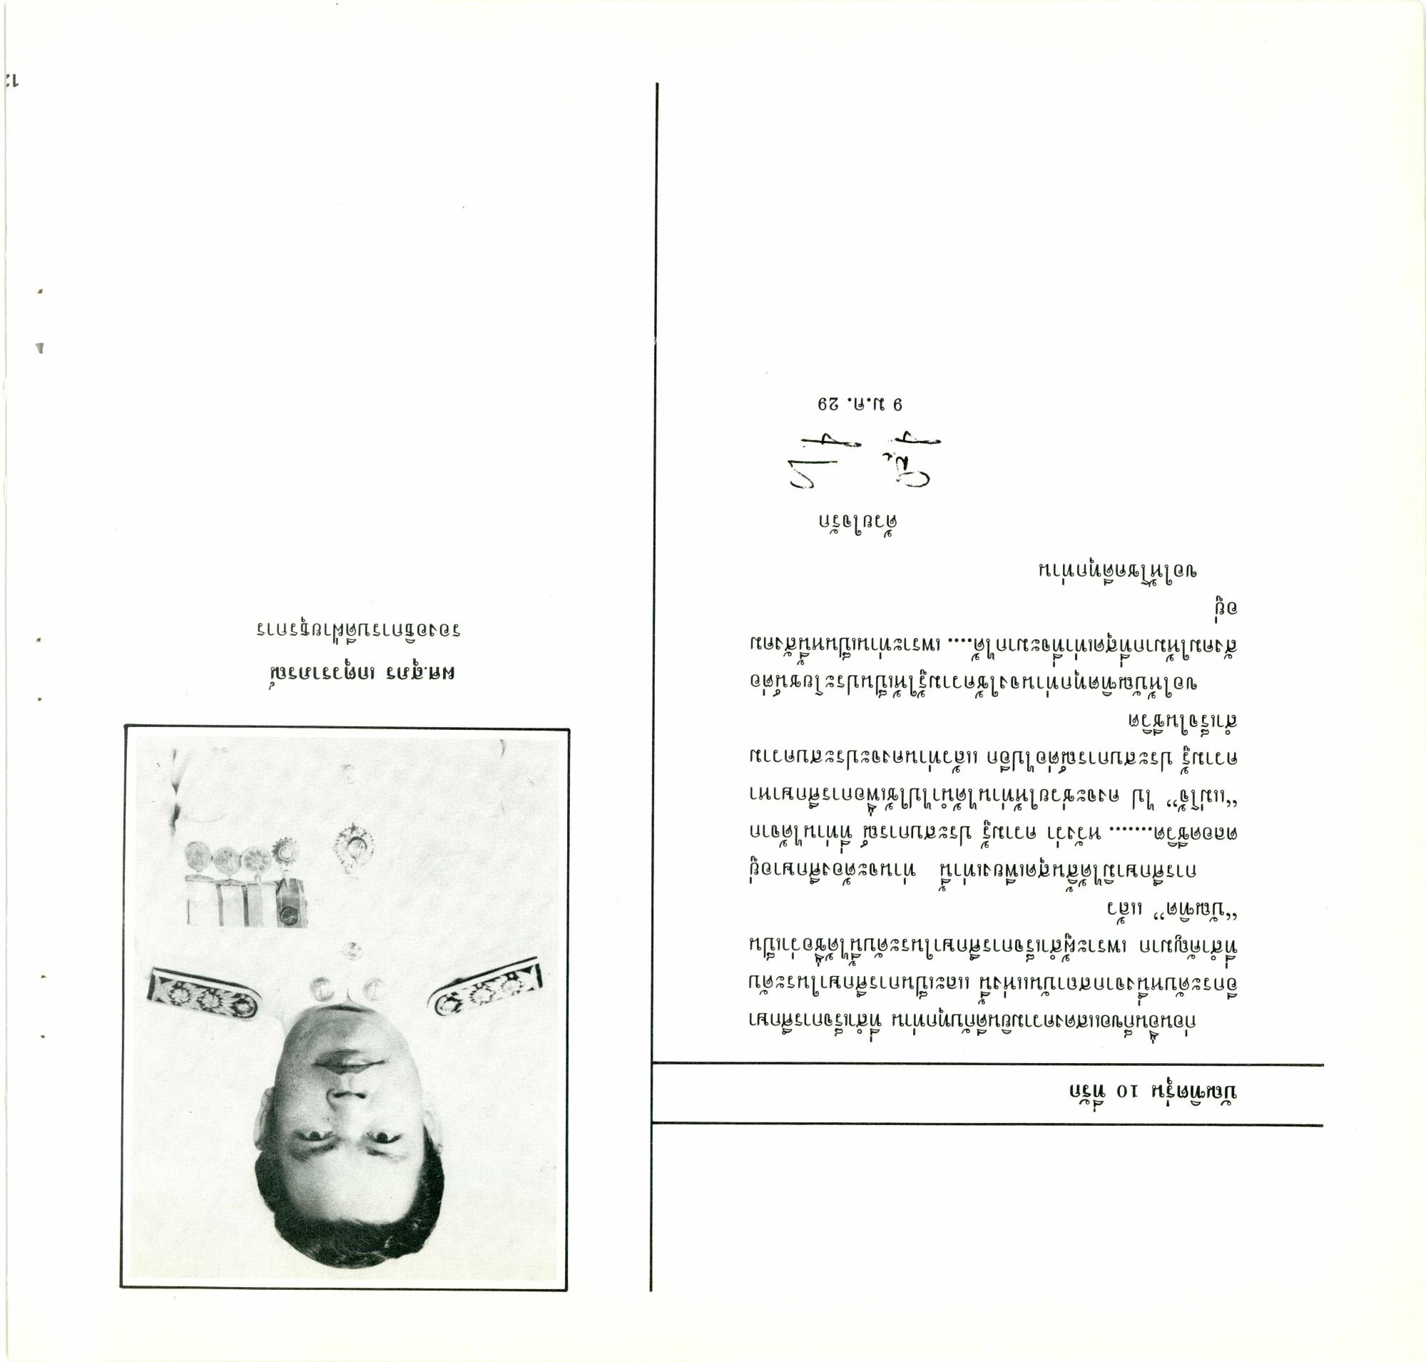
บัณฑิตรุ่น 10 ที่รัก
จ
ข
|
ก
ข
0
บท เจ
ข
ก่อนอื่นก็ขอแสดงความยินดีกับทุกท่าน ที่สําเร็จการศึกษา อีกระดับหนึ่งจากสถาบันแห่งนี้ และเป็นการศึกษาในระดับ ที่สําคัญมาก เพราะผู้สําเร็จการศึกษาในระดับนี้ได้ชื่อว่าเป็น “บัณฑิต” แล้ว
การศึกษามิได้สิ้นสุดเพียงเท่านี้ ท่านจะต้องศึกษาอยู่ ตลอดชีวิต...... หวังว่า ความรู้ ประสบการณ์ ที่ท่านได้จาก “แม่โจ้” ไป คงจะช่วยให้ท่านได้นําไปใช้เพื่อการศึกษาหา ความรู้ ประสบการณ์ต่อไปอีก แล้วท่านคงจะประสบความ สําเร็จในชีวิต
ขอให้บัณฑิตทุกท่านจงใช้ความรู้ให้เป็นประโยชน์ต่อ สังคมให้มากที่สุดเท่าที่จะมากได้.... เพราะท่านเป็นหนี้สังคม อยู่ ขอให้โชคดีทุกท่าน
ด้วยใจรัก
ผศ.สุภร เกตุวราภรณ์ รองอธิการบดีฝ่ายธุรการ
9 ม.ค. 29

